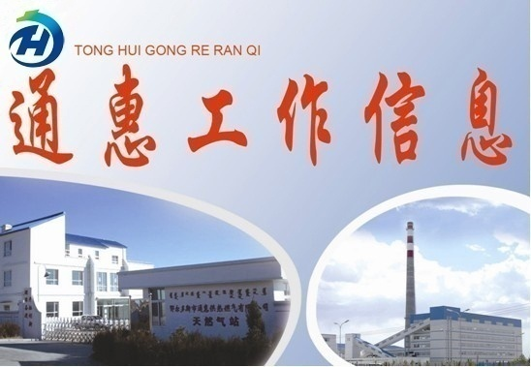 第二十八期（总第266期）
鄂尔多斯市通惠供热燃气集团有限公司 2015年9月14日

市住建委专家莅临集团公司
检查指导天然气运行保障工作

近期，市住建委专家在新区住建局相关人员的陪同下莅临集团公司检查指导天然气运行保障工作，集团公司总经理及其他有关领导陪同检查。市建委专家首先检查了天然气门站撬装设备，天然气分公司经理祁杰介绍了两套撬装设备工艺流程，其后，专家查看了软件资料，主要从集团公司安全生产管理机构情况、安全生产制度汇编、安全教育培训情况、安全责任制落实情况、隐患检查和隐患整改情况、安全投入情况、各类记录台账和特种作业证件等软件资料。
通过听取汇报、查看资料和记录、现场检查等，市建委专家对集团公司的安全管理工作给予了评价：领导高度重视，安全管理基础扎实，工作全面细致，同时也提出了一些不足之处，如需加强安全管理系统化、制度化建设等。
安全检查是建立良好的安全生产作业环境和秩序的重要手段之一。安全检查的目的在于发现不安全因素存在的状况，为我公司的发展多提供一份保障。通过市建委专家的检查和指导，集团公司的安全管理工作将向系统化、规范化、制度化进一步迈进，向集团的标准要求进一步靠拢。
（安全监察部 张彩毓）

团结一致促生产

2015—2016年度供暖工作即将开始，为了更好的做好今冬供暖准备工作，集团公司热力分公司从强化供热服务入手，在服务方式上不断创新，服务内容逐渐丰富，确保今冬供暖准时、高质、安全、稳定。
今冬的供暖准备已经吹响了号角，集团公司热力分公司全体职工统一思想认识，强化服务意识，明确重点，提升标准，将思想认识统一到全力以赴完成今冬供暖准备上来，利用现场学习机会，对供暖前工作进行全面梳理，提早计划，积极准备，同时，要求每一名职工从思想上提升服务标准出发，切实落实“辛苦我一人，温暖千万家”的服务理念，精益求精，确保工作开展扎实有力，充分做好今冬供暖准备。
（热力分公司 霍巧）
天然气分公司打造秋冬保安“堡垒”

为确保秋冬季输气安全，集团公司天然气分公司从死角四面着手，彻底清除安全隐患，积极打造秋冬保安“堡垒”。
夏季已过，新区天然气阀井内里存在较多安全隐患，天然气分公司及时安排人员进行阀井安全维护，严格按照操作规程完成对阀井的安全维护。
目前新区共有天然气阀井281口，集团公司天然气分公司相关工作人员对天然气阀井内的各接口验漏并清理井内积土、积水，杂草等，防止积水侵蚀管道及阀门，同时查看阀井井圈井盖是否破损、缺损、失盗，为秋冬季天然气安全平稳运行做好前期基础工作。
（天然气分公司 刘燕）
第二热源厂道路与管网工程稳步推进
第二热源厂道路与管网工程自开工以来，集团公司高度重视，要求相关单位加快进度，统筹安排，精心组织施工。截至目前，第二热源厂道路与管网工程已完成铺装硬化12000平米，消防、供热、给排水、燃气管网已完工，强弱电线路敷设完成50%，道路基层已铺筑完毕，预计9月底全部完工。
（计划经营部 郭永盛）

煤炭公司全力以赴迎接冬季用煤高峰期

今年的煤价始终表现的易跌难涨，煤炭的传统旺季，并没有随之旺盛起来。通惠煤炭经销有限公司同样受此环境的影响，整个夏季都处于业务少，盈利空间小的的艰难环境中。
目前，已进入冬季用煤高峰期，内蒙古京能热电康巴什公司开始增加库存量，加大了动力煤采购，通惠煤炭经销有限公司本月中标三万吨，全体员工为确保顺利完成任务，在保证安全的前提下，争取时间，采取措施，全力以赴保障安全顺利完成供煤任务。
(财务管理部 胡凤娇)

积极做好宣传工作 提高热费收费率

为有序、高效的做好2015-2016采暖期热费收缴工作，保证新区供热工作顺利进行，集团公司营销分公司于8月中下旬就开始准备各项工作，通过张贴海报、发送短信、登报宣传等方式，积极开展前期的宣传工作，充分保障热费收取工作的顺利开展。
集团公司营销分公司工作人员积极与各小区物业对接，共发放居民热费收费通知60份，非居民热费收费通知150多份，在各小区单元门张贴收费通知2000份，通过96699热线服务平台，发送短信25000多户；市场开发人员积极对接新区各用热单位，同时在微信平台上对本采暖期热费收费时间、收费方式、报停事项、网上缴费等进行宣传。
2015-2016采暖期的热费收取工作自9月1日拉开帷幕，为进一步推广“朋伙”平台，在交暖费高峰期，我们特别推出交热费免费送维达卫生纸；关注“朋伙”，可低价换购鑫乐面粉或长寿花玉米油等商品的双重优惠活动。
为了更好的为新区用户提供便利的缴费方式，本采暖期继续开通网上银行缴费功能，新区用户可以通过鄂尔多斯市内工商银行的手机银行和网银缴纳热费；也可通过中国建设银行的网银缴纳热费，同时在鄂尔多斯市农村商业银行和中国建设银行开通了网点代收热费功能，其中鄂尔多斯市农村商业银行设有三个代收网点，分别为康巴什支行、哈巴格希支行和育英一品支行，中国建设银行设有一个代收网点，位于恒信大酒店东100米的建行康巴什支行。
（营销分公司 刘海霞）

抄送： 康巴什新区管委会信息室
鄂尔多斯市通惠供热燃气集团有限公司 2015年9月14日

